***Carkier***

Indice

1-. ¿Introducción? 4

2-. ¿Resumen? 4

3-. ¿Objetivos? 4

4-. ANÁLISIS DEL CONTEXTO Y ESTADO DEL ARTE 5

4-.1 Análisis del contexto 5

4-.1.1 Análisis Tecnológico 5

4-.1.2 Análisis Económico 5

4-.1.3 Análisis sociocultural 5

4-.3-.4 Análisis Legislativo 6

4-.2 Análisis del arte 6

4-.2.1. Situación Actual del Mercado de Alquiler de Coches 6

4-.2.2 Análisis Competencia 6

5-. ANALISIS DE REQUISITOS 7

5-.1 Requisitos Funcionales 8

5-.2 Requisitos no funcionales 8

6-. DISEÑO 9

6.1-. DIAGRAMA FÍSICO Y/O LÓGICO DE RED 9

6.2-. DIAGRAMA RELACIONAL DE BASE DE DATOS 9

6.3-. DIAGRAMAS DE CLASES 11

1-. USUARIOS 11

2-. Crear Carnets de conducir 11

3-. Tipos_carnet de conducir 11

4-. Datos del usuario 12

5-. Comentarios 12

6-. Empresas 12

7-. Vehiculos 13

8-. Estado del Vehículo 13

9-. Tipos de Seguro 13

10-. Contratos 14

11-. Estado Contrato 14

6.3-. DIAGRAMA DE INTERFACES 14

7-. PLANIFICACION 31

8-. IMPLEMENTACION / DESARROLLO 32

8.1 IDE Desarrollo 32

8.1.1 API 32

8.1.2 Aplicación Móvil 32

8.1.3 Aplicación Escritorio 32

8.2 Lenguajes de Programación 32

8.2.1 BASES DE DATOS 32

8.2.2 API 32

8.2.3 Aplicación Móvil 32

8.2.4 Aplicación Escritorio 33

8.3 LIBRERIAS UTILIZADOS 33

8.3.1 MYSQL 33

8.3.2 API 33

8.3.3 Aplicación Escritorio/Gestión 33

8.4 Control de versiones 33

8.5 CONVENCIONES DE CODIFICACION Y ESTANDERES SEGUIDOS 33

9-. DESPLIEGUE Y MANTENIMIENTO 34

9.1-. Aplicación Móvil 34

9.1.2 Distribución 34

9.2 Aplicación Escritorio 34

9.2.2 Distribución 35

9.3 ACTUALIZACIONES 35

9.3.1 Ciclo de Actualizaciones 35

10-. Pruebas 35

10-. Gestión Económica 37

10.1-. Denominación y Categoría 37

10.3-. Instalación 37

10.4-. Servicios 37

10.5-. Tipos de clientes 37

10.5-. Nivel de ocupación 38

10.5-. Estructura Organizativa 38

10.6-. Análisis Económico 38

11-. Conclusión 39

# 1-. ¿Introducción?

Cuando nos planteamos hacer unas vacaciones y las planificamos queremos que todo sea sencillo y sin que se nos complique las cosas, pero el aspecto que se nos complica más las cosas son las movilidades en grandes ciudades ya que por la contaminación algunos vehículos no podrían entrar.

Con esta aplicación se resolvería ese problema ya que nuestros servicios cumplirían con las restricciones medioambientales.

# 2-. ¿Resumen?

Con mi proyecto su objetivo principal es ofrecer un servicio de alquiler de vehículos que resuelven el problema de la contaminación ambiental en zonas de bajo consumo.

Todos nuestros vehículos están equipados con las etiquetas necesarias para circular por las zonas de bajo consumo.

Palabras claves:

Ventas, alquiler, vehículos

# 3-. ¿Objetivos?

* Objetivos Generales:

Desarrollar un servicio de alquiler de vehículos que permitan a todos los usuarios con carnet de conducir disponer de vehículos que cumplan con las normativas de contaminación en zonas de baja emisiones, y así facilitamos la movilidad sin restricciones y sin problemas.

* Objetivos Específicos:

1. Inicio sesión
2. Creación de clientes
3. Proporcionar vehículos que puedan moverse por cualquier zonal
4. Proporcionar vehículos de todo tipo de clase y de consumo.
5. Permitir a los usuarios reservar el vehículo a través de una aplicación móvil fácil de usar.
6. Permitir a los usuarios dejar comentarios de dicho vehículo.
7. Responder comentarios.
8. Permitir al usuario conseguir puntos para que pueda rebajar más el precio de alguna reserva.
9. Poder ver los contratos de ti mismo.
10. El sistema no tardaría mucho en mostrar las especificaciones
11. Cifrado de contraseña

# 4-. ANÁLISIS DEL CONTEXTO Y ESTADO DEL ARTE

## 4-.1 Análisis del contexto

### 4-.1.1 Análisis Tecnológico

En el último año, los coches híbridos y eléctricos han crecido un 25% en ventas, lo que muestra que cada vez más personas prefieren estos vehículos por ser más respetuosos con el medio ambiente. Por eso, en nuestro proyecto también incluiremos este tipo de coches para dar a los clientes más opciones ecológicas.

Además, hoy en día casi todo el mundo usa teléfonos móviles para hacer sus gestiones diarias. Por este motivo, nuestro proyecto contará con una aplicación móvil, que permitirá a los usuarios alquilar coches de manera fácil y rápida desde sus teléfonos, haciendo el proceso más cómodo y accesible.

### 4-.1.2 Análisis Económico

El mercado del alquiler de coches ha ido creciendo en los últimos años, principalmente gracias a los turistas y a las nuevas leyes que limitan el uso de coches contaminantes en muchas ciudades. Mucha gente no puede permitirse comprar un coche eléctrico o híbrido solo para cumplir con estas reglas, por lo que prefieren alquilarlos cuando necesitan moverse.

Esto ha hecho que la demanda de coches ecológicos de alquiler siga subiendo. Cada vez más personas buscan alquilar coches que les permitan circular sin preocuparse por las restricciones, lo que ha hecho que el mercado del alquiler siga creciendo y no pare.

### 4-.1.3 Análisis sociocultural

En los últimos años, la gente ha empezado a preocuparse más por el medio ambiente y cómo nuestras acciones lo afectan. Por eso, muchas ciudades grandes, como Madrid, han puesto leyes para reducir la contaminación. Esto hace que muchas personas tengan que encontrar otras formas de moverse por la ciudad, para no recibir multas ni problemas.

Además, hoy en día casi todos usan el móvil para hacer muchas cosas, como comprar, hablar con amigos o reservar transporte. Así que, si ofrecemos un servicio de alquiler de coches a través de una aplicación en el móvil, a la gente le parecerá muy cómodo y fácil. Pueden alquilar un coche rápidamente, sin complicaciones.

### 4-.3-.4 Análisis Legislativo

En los últimos años los países han empezado a sacar leyes para que utilicen más coches eléctricos e híbridos para proteger el medio ambiente implementando en ciudades zonas de bajas emisiones.

Las leyes que se están implementando están cambiando en que la gente se mueva en las ciudades.

## 4-.2 Análisis del arte

### 4-.2.1. Situación Actual del Mercado de Alquiler de Coches

En los últimos años el sector del alquiler de vehículos ha cambiado de manera significativa ha sido impulsada por varias tendencias:

1-. Crecimiento de la demanda: Cada año el turismo aumenta, por lo cual más persona buscan alquilar nuestro servicio, por lo cual ha habido un crecimiento en la oferta de vehículos y servicios relacionados.

2-. Tecnología Móvil: Las personas cada día están más pegadas a los teléfonos móviles y juega un papel importante en nuestra vida. Los clientes podrán reservas nuestros servicios y gracias a esto el proceso es más cómodo y accesible.

### 4-.2.2 Análisis Competencia

Existen varias empresas que ofrecen los mismos servicios que prestamos nosotros.

Competencias Directas: Empresas como Hertz, Enterprise y Avis, estas empresas ofrecen grandes variedades de vehículos.

Competencias Locales: Son compañías mas pequeñas, estas se especializan más en ofrecer más atención y se pueden adaptar mas a las necesidades locales.

*Características Principales de los Productos:*

* Variedad de vehículos (eléctricos, híbridos, gasolina etc.)
* Aplicación para reservar fáciles de utilizar.
* Los servicios al cliente están disponibles casi todo el dia

*Lo Mejor y Lo Peor de los Productos:*

* Lo mejor: Variedad de los vehículos, facilidad de reservar
* Lo peor: Las atenciones a los clientes pueden ser nefastos

*Los precios:*

* Tipo de vehículo: Depende de cual elijas el precio aumentaría o disminuirías. Ya que lo coches eléctrico o híbridos serian mas caros ya que son mas avanzados y menor impacto medio ambiental.
* Ubicación: Dependiendo de donde alquiles los servicios influyen en el precio, en grandes ciudades suelen se mas altos que en ciudades pequeñas debido a la demanda.
* Temporada del Año: La temporada también afecta al precio, si vienes en temporada donde vienen más turistas el precio aumentaría ya que aumentan la demanda estas temporadas serian verano y en algunos casos en invierno ya que es navidad y la gente visita las grandes ciudades para ver la decoración navideña. Las temporadas donde más barato saldría seria otoño ahí la demanda es menor.

**Análisis debilidades y fortalezas (DAFO)**

Fortalezas:

* Excelente Servicio al cliente
* Precios competitivos

Debilidades:

* Cantidad de vehículos
* Reconocimiento del servicio
* Costes

Oportunidades:

* Turismo: Cada año crece significativamente
* Expansión a nuevos lugares

Amenazas:

* Competencias
* Leyes gubernamentales
* Crecimiento de la inflación

**Innovación**

Para innovar he añadido una sección de puntos que cuando nuestro futuro cliente utilice nuestro servicio conseguirá puntos para en un futuro poder utilizarlos para rebajar el precio.

También se podría utilizar nuestro servicio en vez de por días por horas, pero esto sería a un futuro no muy lejano ya que hay personas que lo necesitan x horas y no todo el día y se perdería mucho mercado.

Para mejorar la eficiencia de las reservas habrá una aplicación móvil donde se podría desde ahí podría acceder a nuestro servicio y así podrían obtener el servicio que ofrecemos

## 5-. ANALISIS DE REQUISITOS

### 5-.1 Requisitos Funcionales

|  |  |
| --- | --- |
| Número del requisito | RF 1 |
| Nombre del requisito | Registro de clientes |
| Tipo | Funcional |
| Descripción del requisito | Permite registrar clientes con la información personal |
| Prioridad | Alta |
| Objetivo relacionado | Objetivo 2 |

|  |  |
| --- | --- |
| Número del requisito | RF 2 |
| Nombre del requisito | Introducción de datos |
| Tipo | Requisito |
| Descripción del requisito | Al iniciar la aplicación al principio se verá un video y luego habrá un inicio sesión donde tendrás que meter correo y contraseña y hasta que no cierres sesión no la meterás de nuevo |
| Prioridad | Alta |
| Objetivo relacionado | Objetivo 1 |

|  |  |
| --- | --- |
| Número del requisito | RF 3 |
| Nombre del requisito | Reserva de datos |
| Tipo | Funcional |
| Descripción del requisito | Los clientes podrán reservar los vehículos |
| Prioridad | Alta |
| Objetivo relacionado | Objetivo 5 |

|  |  |
| --- | --- |
| Número del requisito | RF 4 |
| Nombre del requisito | Escribir/Responder comentarios |
| Tipo | Funcional |
| Descripción del requisito | Los clientes podrán escribir comentarios y responder comentarios |
| Prioridad | Alta |
| Objetivo relacionado | Objetivo 6, Objetivo 7 |

|  |  |
| --- | --- |
| Número del requisito | RF 5 |
| Nombre del requisito | Ver contratos |
| Tipo | Funcional |
| Descripción del requisito | El cliente podrá ver los contratos que ha hecho a lo largo del tiempo |
| Prioridad | Alta |
| Objetivo relacionado | Objetivo 9 |

### 5-.2 Requisitos no funcionales

|  |  |
| --- | --- |
| Número del requisito | RNF 1 |
| Nombre del requisito | Tiempo de respuesta |
| Tipo | No Funcional |
| Descripción del requisito | El sistema no debería tardar mas de 2 segundos en mostrar los datos de los vehículos |
| Prioridad | Media |
| Objetivo relacionado | Objetivo 10 |

|  |  |
| --- | --- |
| Número del requisito | RNF 2 |
| Nombre del requisito | Seguridad de la información |
| Tipo | No Funcional |
| Descripción del requisito | La contraseña se cifrará y en la base de datos se guarda cifrada es decir nadie la podrá ver |
| Prioridad | Media |
| Objetivo relacionado | Objetivo 11 |

## 6-. DISEÑO

### 6.1-. DIAGRAMA FÍSICO Y/O LÓGICO DE RED

Para llevar a cabo el desarrollo de la aplicación he necesitado hacer:

* Creación de la base de datos: Creación de una base de datos para poder almacenar la información de cada cliente y de nuestros vehículos para el correcto funcionamiento del sistema.
* API: Se ha implementado una api para actuar entre medio de la base de datos y del cliente para facilitar la comunicación.
* Desarrollo de una aplicación de escritorio: Esta aplicación la utilizaran los trabajadores ya que su funcionamiento es para administrar los vehículos, los usuarios, contratos, seguros etc. …
* Desarrollo de una aplicación de móvil: Esta aplicación la utilizarías todo el mundo que serviría para poder alquilar nuestros servicios

### 6.2-. DIAGRAMA RELACIONAL DE BASE DE DATOS

Para asegurar que los datos estén bien guardados y que podamos saber identificarlos, se ha creado una base de datos con 11 tablas que están relacionadas entre si.

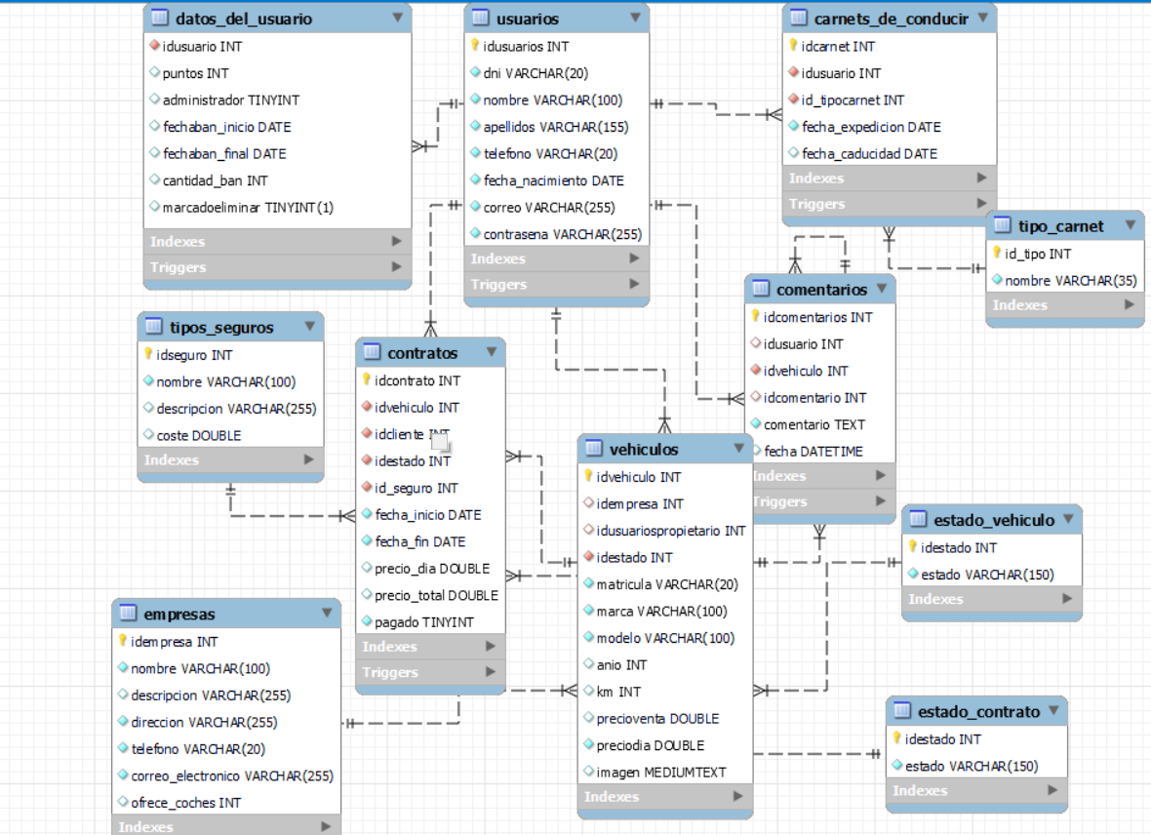

1. En la tabla usuarios: Se guarda la información principal del cliente con la clave principal idusuarios
2. En la tabla carnets de conducir: Se guardaría todos los carnets que tenga dicho cliente ya que cada uno puedo tener varios carnets de conducir la clave principal es idcarnet.
3. En la tabla tipo_carnet: En esta tabla se guardar los tipos de carnet que hay ósea se guardaría el (B, A, A1, A2) ósea los tipos de carnet que existen.
4. En la tabla datos_del_usuario: En esta tabla se guardaría por ejemplo si esta baneado, cuantas veces se ha baneado, los puntos que tiene
5. En la tabla comentarios ya que los usuarios pueden poner comentarios a los vehículos y puedes responder comentarios de otras personas.
6. En la tabla empresas se guarda la información de que empresas nos “ayudan” o tenemos contratadas.
7. En la tabla vehículos se guarda la información de todos los vehículos que tenemos.
8. En la tabla estado_vehiculo: guarda la información de si el vehículo está disponible alquilado o estropeado.
9. En la tabla tipo_Seguros: Se guarda la información de los seguros que puedes elegir a la hora de hacer el contrato.
10. En la tabla contratos: Se guarda toda la información de los contratos que existen.
11. En la tabla estado_contrato: Se guarda la información de que como esta el estado si está finalizado o iniciado.

### 6.3-. DIAGRAMAS DE CLASES

### 1-. USUARIOS

Como te he mencionado antes se guarda la información del usuario exactamente lo que se guardas es: idusuarios, dni, nombre, apellidos, teléfono, fecha_nacimiento, correo y contraseña.

La clave principal es el idusuarios, esta tabla se relaciona con carnets de conducir, datos del usuarios, vehículos, contratos y comentarios.

Los métodos que hay son:

**ObtenerUsariosCorreoContraseña**: Este método le pasas el usuarios y contraseña y te devuelve el usuario con todos sus atributos sirve para el inicio sesión

**ObtenerUsuarioPorId:** Este método le pasas el id del usuario y te devuelve los datos de dicho id que le has pasado.

**ObtenerUsuarios:** Este método te devuelve todos los usuarios que hay se utilizaría en la aplicación del escritorio.

**ObtenerUsuarioPorDni:** Este método te busca un usuario por dni.

**findByCorreoAndContrasenaAdmin**: Este método le pasas el correo y contraseña y te inicia sesión si eres administrador.

**UpdateUsuario:** Sirve para actualizar el usuario que le pasas.

**SaveUsuario:** Sirve para crear el usuario a la hora de cuando crean la cuenta

**DeleteUsuario:** Sirve para eliminar el usuario que le pasas por el id.

### 2-. Crear Carnets de conducir

Las columnas de esta tabla son: idcarnet, idusuario, id_tipocarnet, fecha_expedicion y fecha_caducided. La clave principal de esta tabla es idcarnet.

Se relación con la tabla usuarios y tipo_carnet y tiene los siguientes métodos:

**ObtenerCarnets:** Se obtiene todos los carnets que hay guardados se utiliza en la aplicación de escritorio.

**ObtenerCarnetsPorId:** Obtienes el carnet por el id que le pases.

**ObtenerCarnetsPorIdUsuarios:** Obtienes todos los carnets del id del usuario que le pases.

**UpdateCarent:** Sirve para actualizar el carnet de conducir que le pases.

**SaveCarnet:** Sirve para crear un nuevo carnet de conducir.

**DeleteCarnet:** Sirve para eliminar un carnet de conducir.

### 3-. Tipos_carnet de conducir

En esta tabla se guarda el tipo de carnet que existe los atributos de la columna son el idtipo que es la clave principal y el tipo de carnet ósea si es (A, B, A1, A2).

Se relaciona con la tabla de carnets de conducir y tiene los siguientes métodos:

**ObtenerTiposCarnet:** Se obtiene todos los tipos de carnets que hay guardados se utiliza en la aplicación de escritorio.

**ObtenerTiposCarnetsPorId:** Obtienes el tipo de carnet por el id que le pases.

**ObtenerTipoCarnetPorTipo:** Obtienes el tipo de carnet por el tipo que le pasas es decir le pasa el carnet B y te dice el id y el tipo.

**UpdateTipoCarent:** Sirve para actualizar el tipo de carnet que le pases.

**SaveTipoCarnet:** Sirve para crear un nuevo tipo carnet de conducir.

**DeleteTipoCarnet:** Sirve para eliminar un tipo carnet.

### 4-. Datos del usuario

Aquí se guarda la información de cuantos puntos tiene cada usuario si es administrado si esta baneado.

Las columnas son: idusuario que aparte es la clave principal, puntos, administrador, fechaban_inicio, fechaban_final, cantidad_ban, marcadoEliminar.

Se relación con la tabla Usuarios. Los métodos que tienen son:

**ObtenerDatosDelUsuarioPorId:** Este método le pasas el id del usuario y te devuelve los datos del usuario de dicho id que le has pasado.

**ObtenerDatosDelUsuarios:** Este método te devuelve todos los datos del usuario que hay, se utilizaría en la aplicación del escritorio.

**UpdateDatosDelUsuario:** Sirve para actualizar los Datos Del Usuario.

**BanearUsuario:** Sirve para banear el usuario tienes que introducir el id

**MarcarEliminar:** Sirve para eliminar el usuario tienes que introducir el id

### 5-. Comentarios

Aquí se guardan los comentarios que hacen la gente de los vehículos y sus respuestas al dicho comentario. Tiene los siguientes atributos: id comentario, idusurio, idvehiculo, id comentario, comentario y fecha.

Se relacionan con las tablas: usuarios, vehículos y comentarios ya que se pueden responder. Tienen los siguientes métodos:

**ObtenerComentariosPorId:** Este método le pasas el id del comentario y te devuelve el comentario con todos sus datos de dicho id.

**ObtenerComentariosPorIdVehiculo:** Este método le pasas el id del vehículo y te devuelve los comentarios de ese vehículo.

**ObtenerComentariosPorIdRespuesta:** Este método le pasas el id de respuesta y te devuelve los comentarios de ese id.

**ObtenerComentarios:** Este método te devuelve todos los comentarios que hay, se utilizaría en la aplicación del escritorio.

**UpdateComentarios:** Sirve para actualizar los comentarios.

**SaveComentarios:** Sirve para crear un comentario.

**EliminarComentarios:** Sirve para eliminar el comentario que le pases por id.

### 6-. Empresas

Aquí guardaremos la información de las empresas que tengamos contratadas o que nos ayuden a tener vehículos. La información que guardaremos será idEmpresa, nombre, descripción, dirección, teléfono, correo_electronico, ofrece_coches.

Se relación con las tablas de vehículos tienes los siguientes métodos:

**ObteneEmpresaPorId:** Este método le pasas el id de la empresa y te devuelve los datos de la empresa de dicho id que le has pasado.

**ObtenerEmpresas:** Este método te devuelve todas las empresas que hay guardada en la base de datos, se utilizaría en la aplicación del escritorio.

**ObtenerEmpresaPorNombre:** Le pasas el nombre y te devuelve los datos de la empresa de ese nombre.

**UpdateEmpresa:** Sirve para actualizar la empresa.

**SaveEmpresa:** Sirve para crear una empresa.

**EliminarEmpresa:** Sirve para eliminar la empresa le pasas el id y te le elimina.

### 7-. Vehiculos

Aquí guardaremos la información de cada vehículo que poseemos en nuestra empresa.

La información que guardamos es: idvehiculo, idempresa, idusuariopropietario, idestado, matricula, marca, modelo, anio, km, precioventa, preciodia e imagen.

Las tablas con las que están relacionada son: Empresas, usuarios, comentarios, estado_vehiculo, contrato. Los métodos que utilizan son:

**ObtenerVehiculos:** Se obtiene todos los vehículos que hay guardados se utiliza en la aplicación de escritorio.

**ObtenerVehiculosPorId:** Obtienes el vehículo por el id que le pases.

**ObtenerVehiculosPorMatricula:** Obtienes el vehículo con la matricula que le has pasado.

**UpdateVehiculo:** Sirve para actualizar el vehículo.

**SaveVehiculo:** Sirve para crear un nuevo vehículo.

**DeleteVehiculo:** Sirve para eliminar un vehículo.

### 8-. Estado del Vehículo

Aquí se guarda como esta el estado del vehículo para saber si se puede contratar los servicios o está ocupado o estropeado para ello se guarda los siguientes atributos:

Idestado y estado y se relaciona con la tabla vehículos.

Tiene los siguientes métodos:

**ObtenerEstadoVehiculos:** Se obtiene todos los estados de los vehículos que hay guardados se utiliza en la aplicación de escritorio.

**ObtenerEstadoVehiculosPorId:** Obtienes el estado del vehículo por el id que le pases.

**ObtenerEstadoVehiculosPorEstado:** Obtienes el estado del vehículo por el estado que le pases.

**UpdateEstadoVehiculo:** Sirve para actualizar el estado de los vehículos.

**SaveEstadoVehiculo:** Sirve para crear un nuevo estado para los vehículos.

**DeleteEstadoVehiculo:** Sirve para eliminar un estado del vehículo.

### 9-. Tipos de Seguro

Aquí se guarda los seguros que puedes elegir a la hora de contratar un servicio nuestro dependiendo de que seguro elijan seria mas caro o más baratos.

La tabla contiene las siguientes columnas: idseguro, nombre, descripción y coste.

Se relaciona con la tabla contratos y tiene los siguientes métodos:

**ObtenerSeguros:** Se obtiene todos los seguros que hay guardados se utiliza en la aplicación de escritorio.

**ObtenerSegurosPorId:** Obtienes los seguros por el id que le pases.

**ObtenerSegurosPorNombre:** Obtienes el estado del vehículo por el nombre que le pases.

**UpdateSeguro:** Sirve para actualizar el seguro.

**SaveSeguro:** Sirve para crear un nuevo seguro.

**DeleteSeguro:** Sirve para eliminar el seguro por el id que le pases.

### 10-. Contratos

Guardaremos la información de todos los contratos de los servicios que han contratado los clientes. Guardaríamos los siguientes atributos: idcontrato, idvehiculo, idcliente, idestado, id_seguro, fecha inició, fecha_final, precio_dia, precio_total, pagado.

La tabla se relación con vehículos, usuarios, seguros, estado_contrato. Tiene los siguientes métodos:

**ObtenerContratos:** Se obtiene todos los contratos que hay guardados se utiliza en la aplicación de escritorio.

**ObtenerContratosPorId:** Obtienes los contratos por el id que le pases.

**UpdateContratos:** Sirve para actualizar el contrato.

**SaveContratos:** Sirve para crear un nuevo contrato.

**DeleteContratos:** Sirve para eliminar el contrato por el id que le pases.

### 11-. Estado Contrato

Guardaremos la información del tipo de estado del contrato si esta inicializado o finalizado o lo que pase

La tabla se relación con contratos. Tiene los siguientes métodos:

**ObtenerEstadoContratos:** Se obtiene todos los estados de los contratos que hay guardados se utiliza en la aplicación de escritorio.

**ObtenerEstadoContratosPorId:** Obtienes el estado de contrato por el id que le pases.

**ObtenerEstadoContratosPorEstado:** Obtienes el estado de contrato por el estado que le pases.

**UpdateEstadoContrato:** Sirve para actualizar un estado del contrato.

**SaveEstadoContrato:** Sirve para crear un nuevo estado del contrato.

**DeleteEstadoContratos:** Sirve para eliminar el estado del contrato por el id que le pases.

### 6.3-. DIAGRAMA DE INTERFACES

* APLICACIÓN DE ESCRITORIO

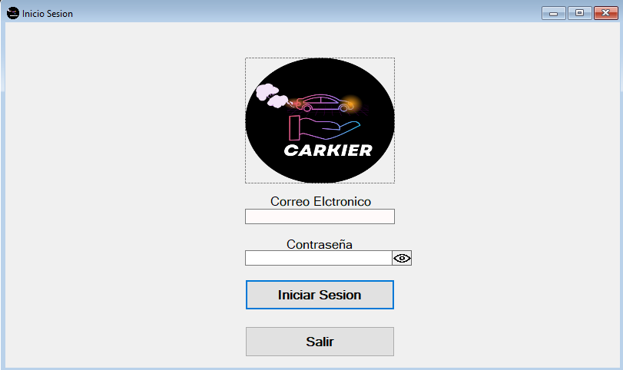Una vez iniciada la aplicación saldría la siguiente ventana q

En esta ventana podremos hacer el inicio sesión, para ello deberíamos introducir el correo y contraseña y darle al inicio sesión en contraseña hay un ojo para que puedas verificar si la contraseña que has puesto está bien o está mal escrita,

¿Qué pasaría si no metes bien los datos?

Lo que pasaría es que saldría un mensaje de error diciéndote que no es posible iniciar sesión ya que no existe ningún administrador con esas credenciales.

Si las credenciales que introdujiste y es administrador te llevaría a la siguiente ventana.

La segunda ventana que seria la principal es un mdi-container, en la parte de arriba hay unos textos donde le tendrás que ir dando y saldrán una ventana para cada una donde se mostraría dichas tablas y su información.

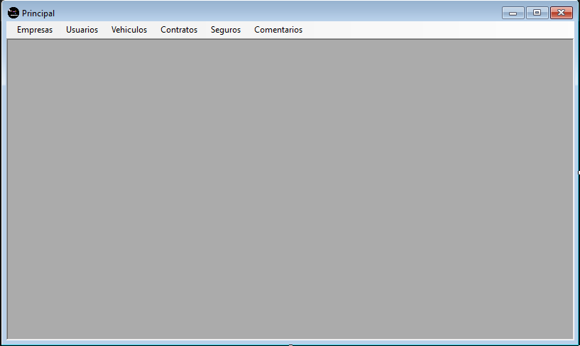

Que queremos ver las empresas que tenemos le daría a empresas y nos saldría en la parte grisácea que se ve otra ventana que sería esta.

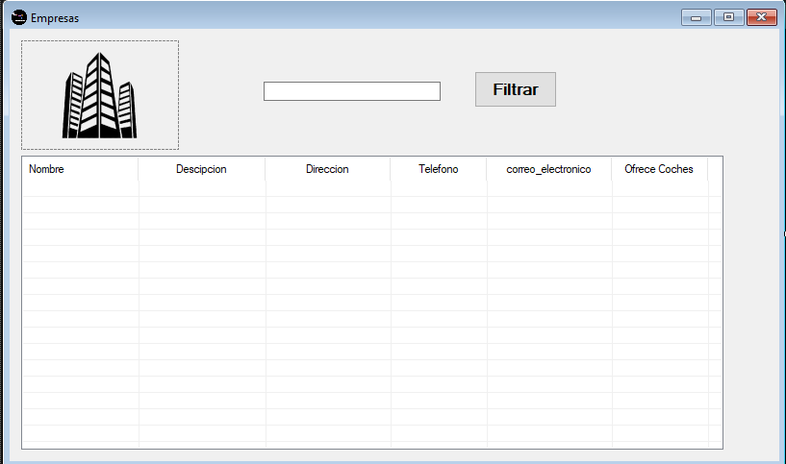En la tabla se vería cada empresa que hay y el filtrar este puesto para un futuro no muy lejano para mostrar la empresa con más facilidad.

¿Cómo harías para poder crear, ver/modificar y eliminar?

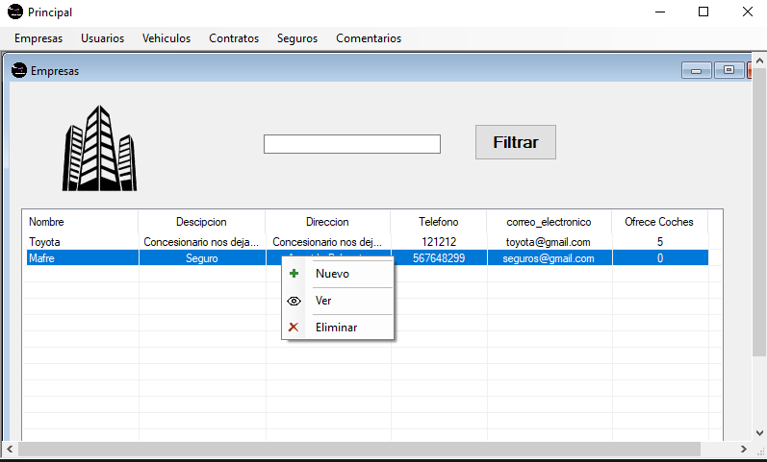Para ello estando en la ventana de empresa como es en este caso tendremos que el

elegir ósea dar clic en un elemento en la tabla y como podrás ver se pondrá en azul y le daremos clics izquierdo y saldrá un mini menú donde saldrá las 3 opciones que serían las siguientes: Nuevo, ver que también sirve para modificar y eliminar.

Si le damos a nuevo nos abriría una nueva ventana.

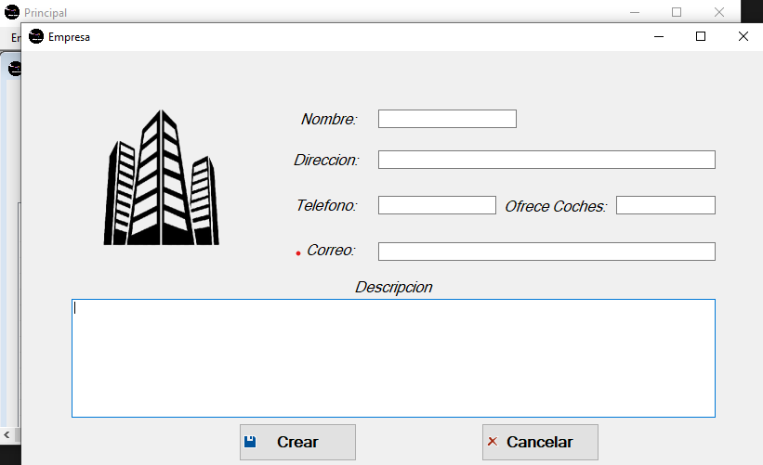En esta ventana tendremos que introducir los siguientes atributos para la hora de la creación de la empresa si por ejemplo no ofrece coches los dejamos en blanco y no pasaría nada.

Una vez escrito todos los atributos de la empresa le das a crear y se crearía y si hay algún fallo o error te daría un mensaje. Si por ejemplo te has confundido y no querías entrar en esta ventana tienes 2 opciones para salir dar a la x o dar al botón de cancelar.

Si por ejemplo querías ver o modificar una empresa en vez de darle a nuevo le das a ver.

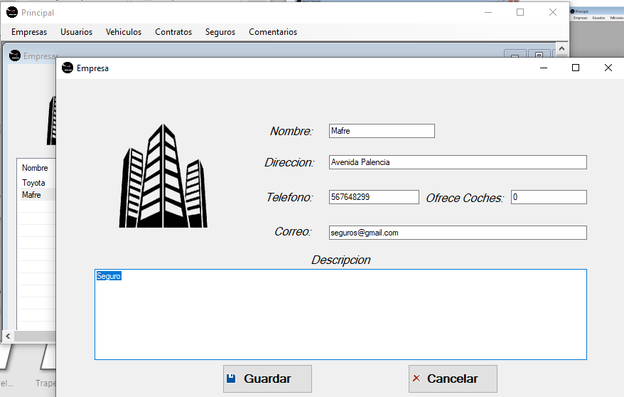Si quieres actualizar algún campo solo tendrás que modificar el campo que quieras cambiar y darle a guardar y te saldrá una ventana de si estas seguro que quieras guardar los cambios y le das a guardar. 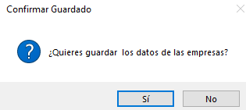

En el momento que les des a guardar se guardara en la base de datos automáticamente.

Si en vez de esos quieres eliminar le das a eliminar en vez de ver y te saldrá un mensaje que te dira estas seguro que quieres eliminar dicha empresa.

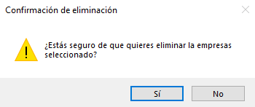

En el momento que le des que si dicha empresa que has marcado se va a eliminar automáticamente si le das a no pues no se eliminara.

Como hago para ver los usuarios los datos de cada uno volvamos a la venta principal



Como en este caso veremos los usuarios pues le daremos a usuarios y se abrirá una nueva ventana.

Dicha ventana se vería así:

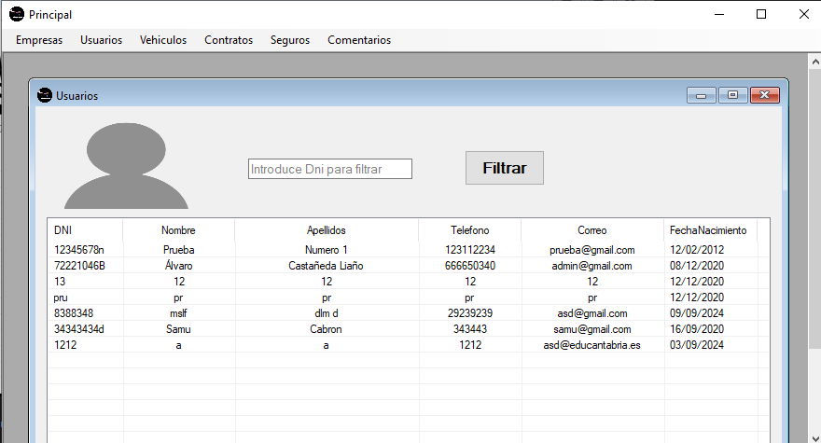

Como vemos en la imagen hay un filtrar que actualmente no funciona, pero en un futuro se implementara la funcionalidad, y saldría una tabla con las columnas de los atributos de cada usuario.

Como haríamos para poder crear un nuevo usuario o poder ver específicamente solo un usuario o eliminarle para ello es lo mismo que en la empresa para ello:

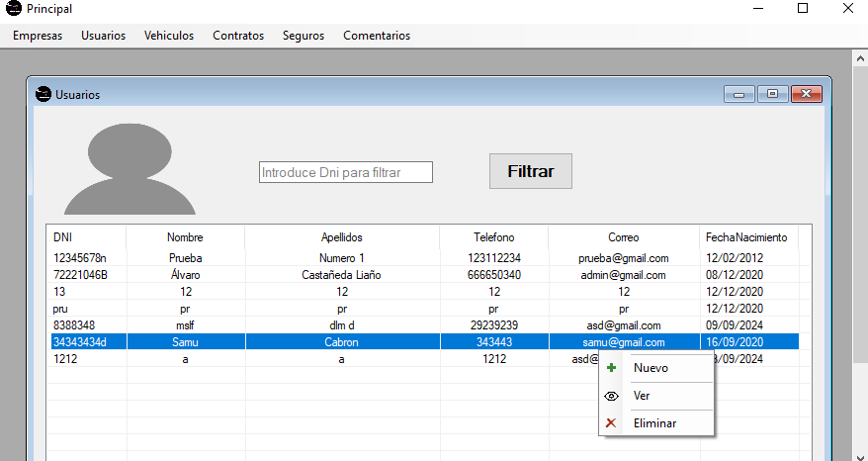

Clicamos el usuario que queremos interactuar con el le damos clic izquierdo y saldrá otro mini menú donde nos saldrá las opciones de nuevo ver y eliminar.

Si queremos crear un nuevo usuario le damos a nuevo y se abrirá la siguiente ventana:

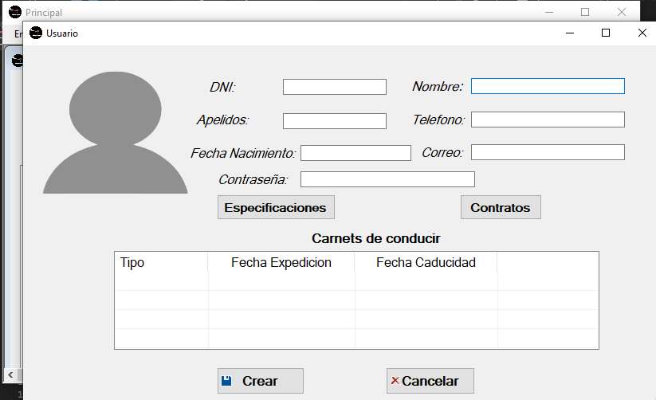

Aquí escribirías los campos desde dni hasta la contraseña y le das a crear los botones de especificaciones y contratos mas la tabla de carnets de momento no te haría falta agregar nada ya que solo quieres crear un usuario. Una vez que agregues los

atributos le das a crear te saldrá un mensaje de estas seguro.

Si quieres ver un usuario en especifico en vez de darle a nuevo le das a ver.

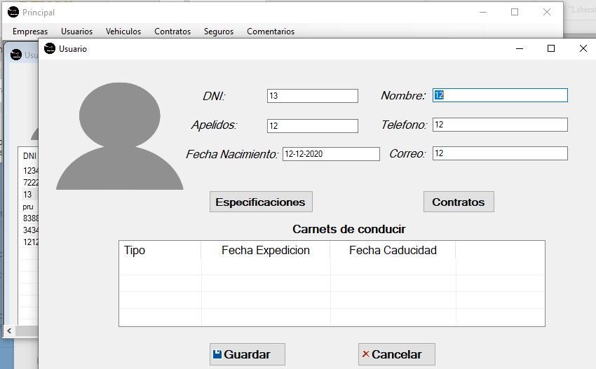

Si quieres modificar algún dato clicas el campo le modificas y le das a guardar te saldrá un mensaje de si estas seguro que quieres guardar los cambios y le das que si como harías para crear un carnet pues en la tabla que se muestra le darás Crick derecho y nuevo y si el usuario tiene algún carnet y necesitas modificar o eliminar clic derecho ver o eliminar como en los demás.

Si quieres eliminar un usuarios le daremos clic y le damos a eliminar nos saldrá un mensaje que te mostrara que en unos minutos se eliminara ya que este eliminar se marca la casilla de eliminar en la tabla datos del usuario y eliminado se ponga true y cuando pase 1 mes se eliminen los usuarios que estén a true en ese campo.

Como hago para ver los datos del usuario de un usuario para ello tendremos que ver específicamente los datos de un usuario es decir ir a la ventana de ver un usuarios y dar especificaciones



Una vez dada nos abriría esta ventana y en esta ventana podríamos ver y modificar los datos para salir si has modificado le das a guardar y te saldrá un mensaje de seguro que quieres guardar los cambios le das a que si y se guardara.

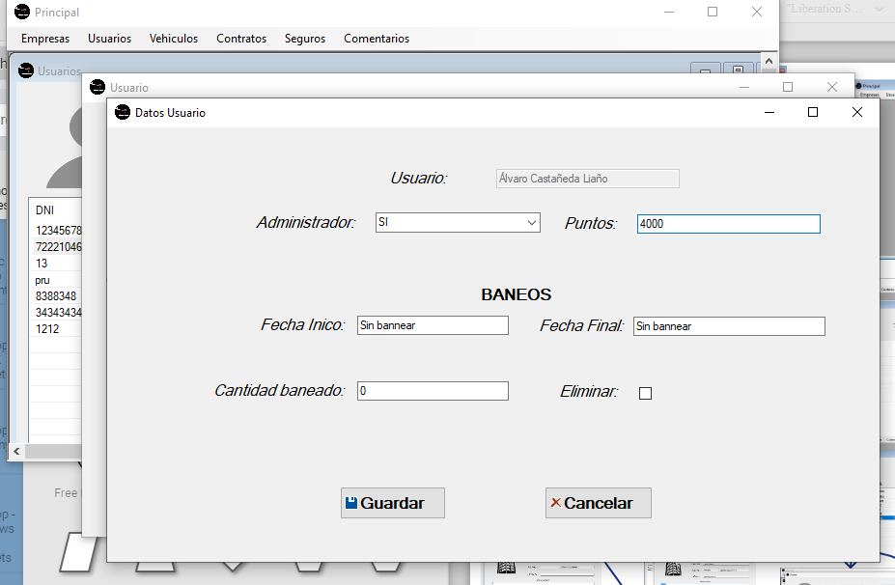

Como hago para ver los vehículos pues lo mismo volvemos a la ventana principal



Para mostrar los vehículos le daremos a la tercera opción que nos saldría que es vehículos y nos sale la siguiente ventana:

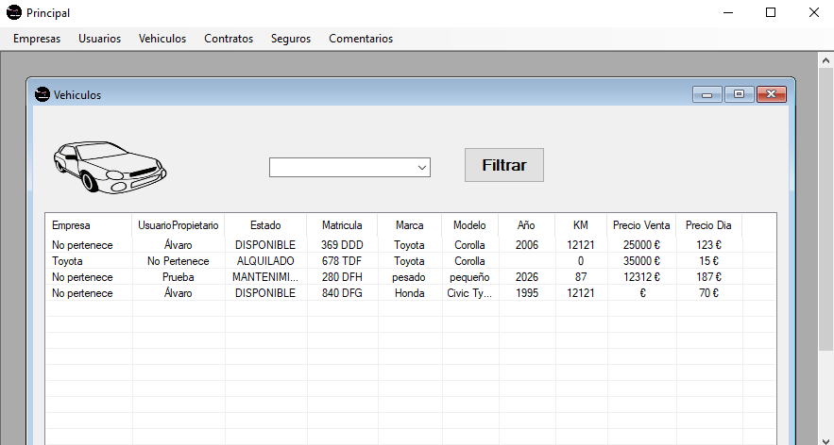

Como podrás ver en la imagen hay otro filtrar que no funciona este puesto para un futuro y una tabla con los atributos de la base de datos. Como haríamos para poder crear un nuevo vehículo para ello clic derecho y se abrirá el mini menú como en las anteriores imágenes y explicación que te he contado.

Cuando le das a nuevo se abre esta ventana y tendrás que introducir los campos

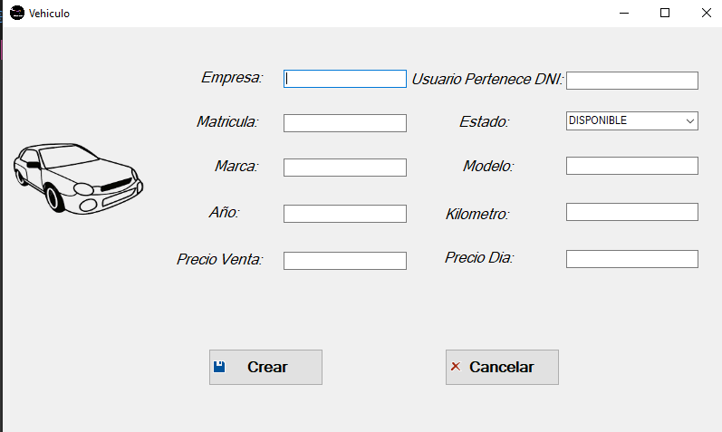

Cuando agregues los campos le das a crear y si todo esta correctamente se te creara si te falta algo te saldrá un mensaje de error.

Si lo que quieres es ver o modificar en vez de elegir nuevo le das a ver y saldría la ventana con los datos especificados. Si quieres modificar algún dato modificas el campo y le das a guardar

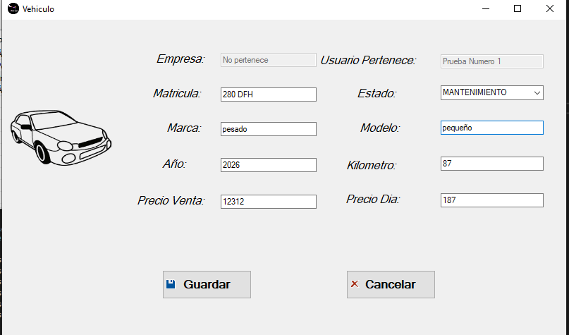

Si lo que quieres es eliminar el vehículo en vez de dar a nuevo o ver le das a eliminar y te saldrá un mensaje para saber si quieres eliminar o te has confundido y le has has dado a eliminar

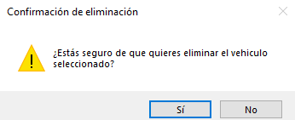Si le das a que si el vehículo será eliminado correctamente y si le das a que no, no se eliminara te saldrás a la ventana principal.

Como hago para ver los Contratos

Para ello volvemos a la ventana Principal



Y le damos a contratos y se mostrara una ventana muy parecida a la que hemos estado viendo seria la siguiente ventana:

En esta ventana como te he comentado se mostrar todos los contratos que ha habido con las especificaciones.

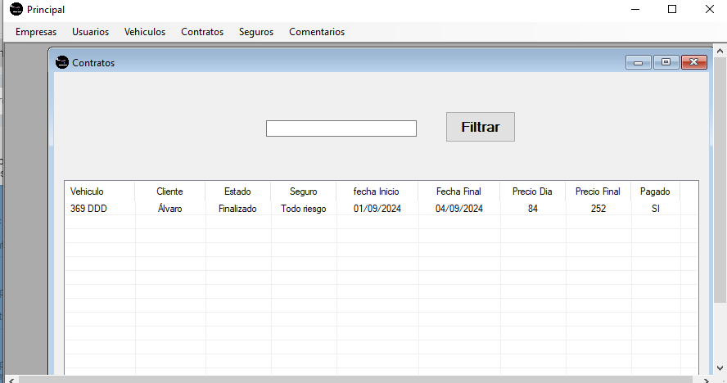

Como hago para crear un nuevo contrato para ello le damos clic derecho a la tabla y le damos a nuevo.

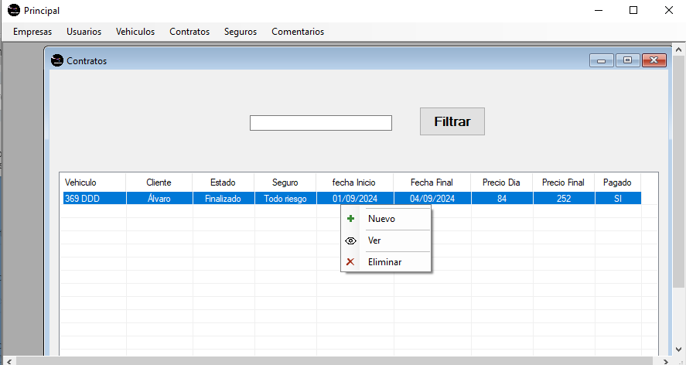

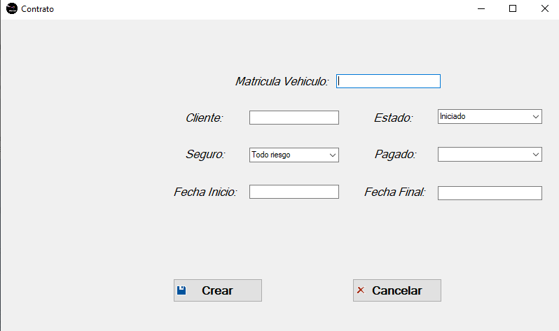Al darle a nuevo se abrirá una ventana

En esta ventana pondremos los atributos que te piden y a la hora de darle a crear se crearía el contrato correctamente y si pasa algo que de error te saldría un mensaje de error.

Como hago para ver un contrato

Hay dos formar para ello si le das doble clic al contrato que quieres ver automáticamente se abrirá la ventana con los datos específicos sino le das clic derecho y ver.

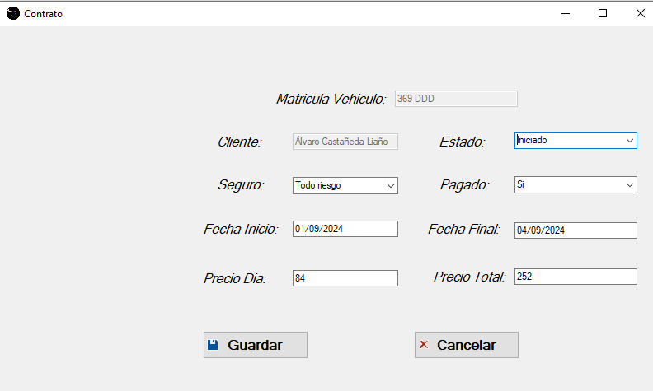

Aquí como podrás ver podemos ver los campos rellenos de sus atributos y podemos modificar casi todo menos la matricula y el cliente y si queremos guardar le das a guardar

Como hago para eliminar fácil y sencillo le daremos clic derecho y le damos a eliminar y saldrá un mensaje que pondrá que si estas seguro si le deseas eliminar le das a así.

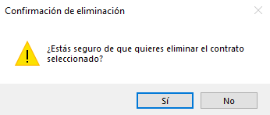

Como hago para ver los Seguros

Para ello volvemos a la ventana Principal



Le daremos a seguros y se abrirá una ventana con los tipos de seguros que tenemos

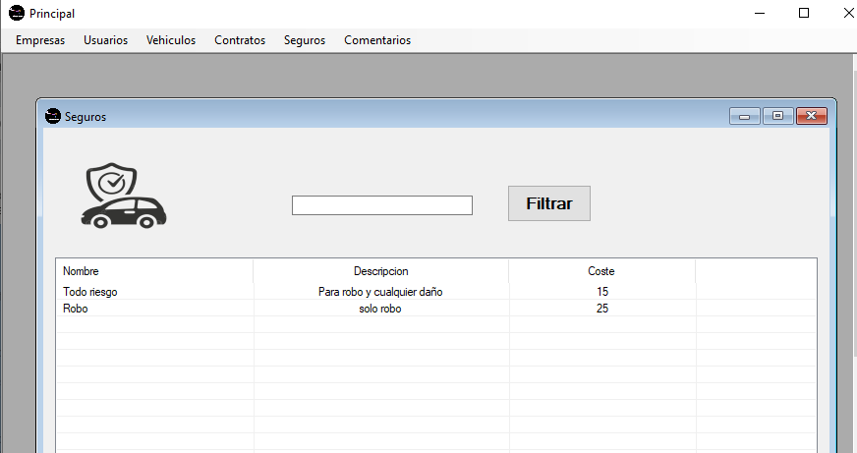

Como hacemos para crear un nuevo seguro pues como siempre clic derecho y darle a nuevo esto de nuevo abrirá una nueva ventana donde tendrás que introducir los datos

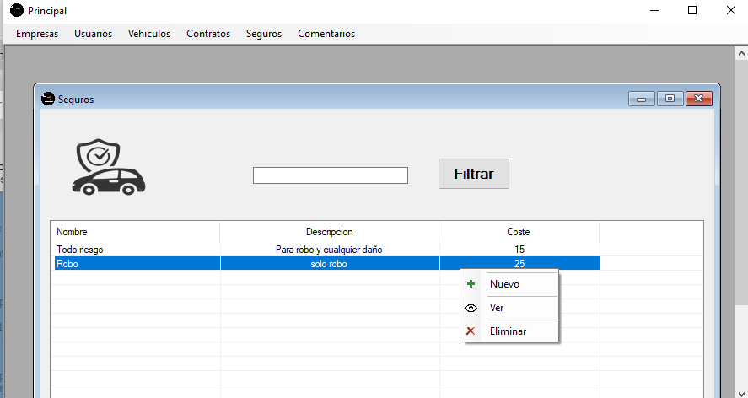

Al abrirse ese mini menú le damos a nuevo y es cuando se abrirá la ventana para empezar con la creación del seguro

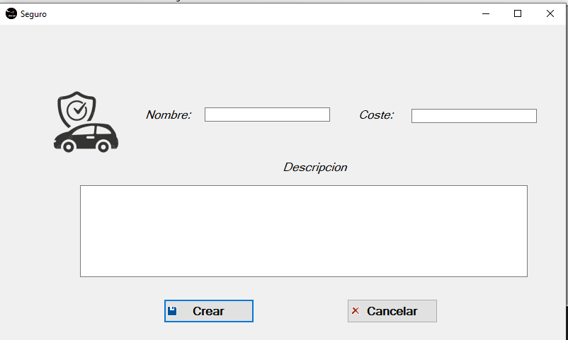

Esta es la ventana que se abrirá nada mas darle a nuevo aquí introducimos esos 3 atributos que son nombre descripción y coste y le damos a crear si todo va bien no nos saldrá ningún mensaje de error.

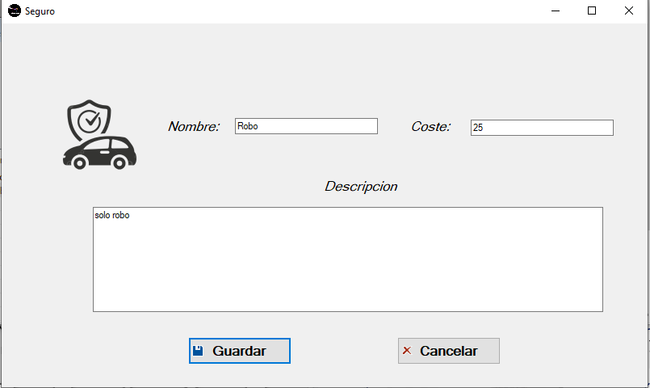Como hago para ver un seguro pues cuando le demos clic en la tabla le damos a ver

Como podemos ver si le damos a ver los campos s e verían rellenos y si quieres modificar algo solo tendrías que dar clci en el campo y escribir lo que quieras y una vez escrito darle a guardar y automáticamente se te guardaría.

Si quieres eliminar el seguro tendrás que dar clic derecho obviamente seleccionando un seguro y en el mini menú darle a eliminar

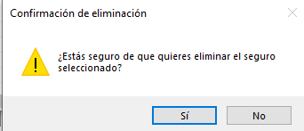

Te saldrá un mensaje de confirmación y le darás que si para eliminar

Como hago para ver los Comentarios

Para ello volvemos a la ventana Principal y le daremos a Comentarios una vez dado se abrirá una ventana



Aquí se mostrará todos los comentarios que hay guardadas en la base de datos, también hay un filtrar para un futuro actualmente no funciona.

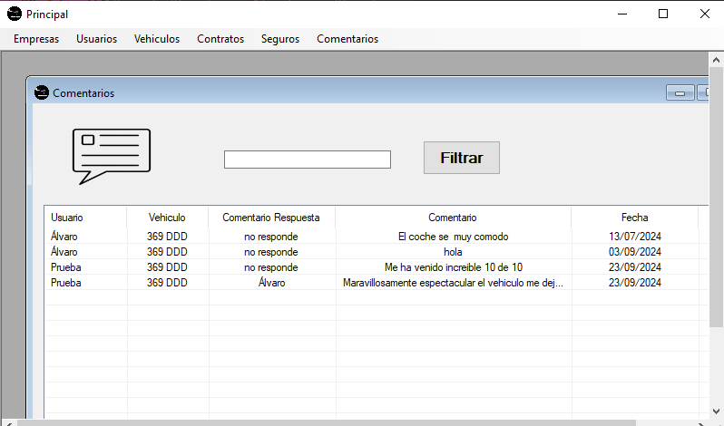

Como hago para crear un nuevo Comentario para ello clic derecho en la tabla y darle a nuevo.

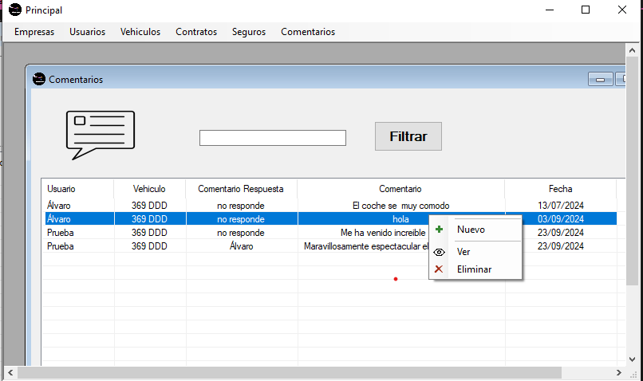

Si le damos a ver se abrirá una nueva ventana donde saldrá los datos del comentario y si quieres modificar le modificas y le guardas sin problemas

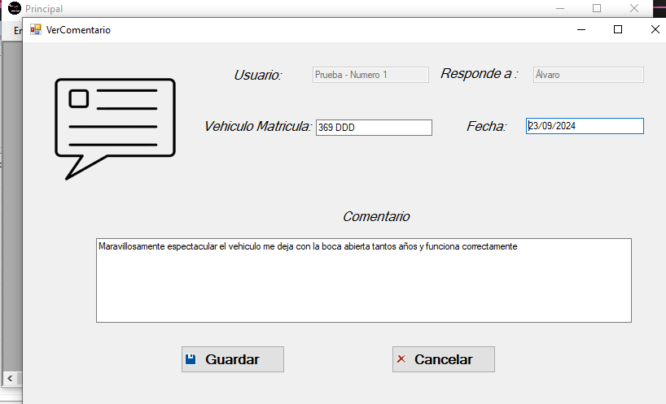

Si lo que deseas es eliminar le das a eliminar aceptas la confirmación que saldrá y listo. La confirmación que saldría seria esta

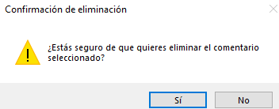

* APLICACIÓN MOVIL

En esta aplicación lo utilizaran cualquier usuarios ya que esta aplicación sirve para alquilar nuestro servicio tendría las siguientes pantallas La principal seria un video de la intro y después llevaría al inicio sesión que sería esta foto:

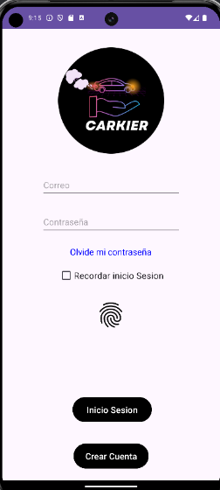

Aquí podrás ver el inicio sesión que necesitarías introducir tu correo y contraseña puedes recordar el inicio sesión para que no estes todo el rato iniciando sesión a no ser que le des a cerrar sesión.

Si se te ha olvidado la contraseña le das olvide mi contraseña que te abrirá una nueva ventana en el que tendrás que poner un correo y te llegara un correo esto es para un futuro.

Si tienes cuentas pues introduce el correo y contraseña y le das a iniciar sesión una vez dado te llevara a la principal.

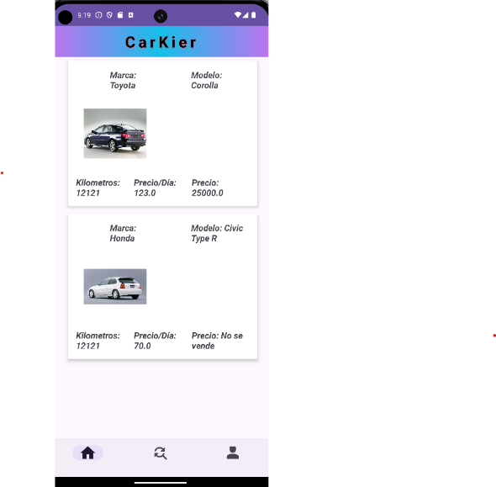Esta es la ventana principal te saldrán los vehículos que hay a la disposición para vosotros.

Podrás ver que abajo hay una navegación que la casa es la ventana principal que es donde estamos actualmente.

La del medio es un filtrar pero que ahora mismo no está en funcionamiento ya que es para un futuro.

Y el personaje que es para ver los ajustes que te abrirá una

ventana lateral como en la siguiente imagen:

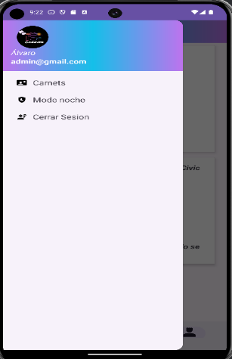

Aquí saldrá el logo del usuarios que eso se medicara a un futuro.

Se vería tu nombre y correo, carntes, modo noche y cerrar sesion.

Que pasa si le damos a carnet.

Pues una vez dado nos cargara una ventana donde se vera los carnet que tienes actualmente.

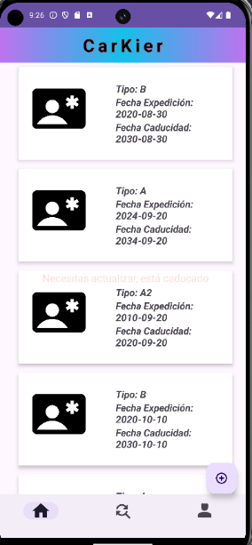

Como podrás ver se verán todos los carnets de conducir y si hay algún carnet de conducir caducado te avisar con un texto en la imagen no se puede apreciar pero el 3 carnet hay una frase rojo escrita diciendo que esta caducado el texto se ve intermitente es decir se muestra se quita se muestra y así todo el rato.

Si queremos agregar un carnet nuevo le daremos al botón que hay encima del menú de abajo que hay un mas y se abrirá la siguiente ventana:

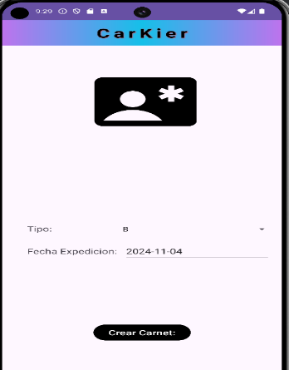

Aquí tendrás que elegir el tipo de carnet y la fecha en la que lo has sacado y solo con eso crearías el carnet.

Si queremos volver para atrás solo hay que darle a la casita de menú de abajo y volveríamos a la ventana principal.

Que ocurriría si le damos a moche noche la aplicación se pondría solo en modo noche es decir pasaríamos de esta imagen a  esta otra

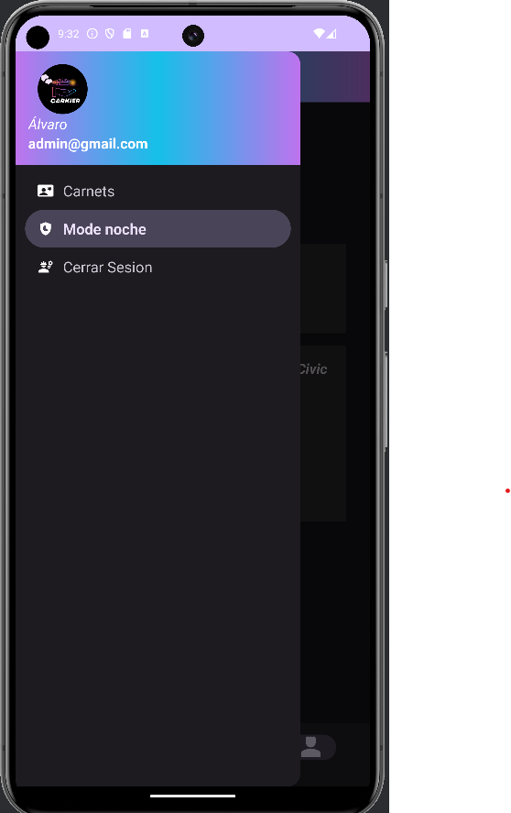

Y Si le damos a cerrar sesión volveríamos a la ventana del inicio sesión y te tocaría volver a iniciar sesion.

Como hacemos para querer contratar un vehículo para ello iremos a la ventana principal, le daremos clic al coche que queremos elegir y se abriría lo siguiente.

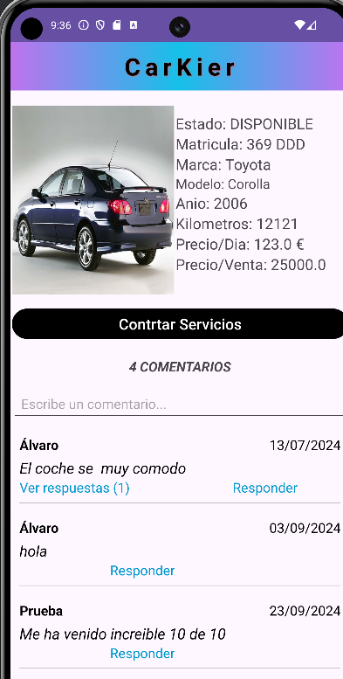

Aquí como podrás ver en la imagen saldrá toda la información del vehículo más sus comentarios.

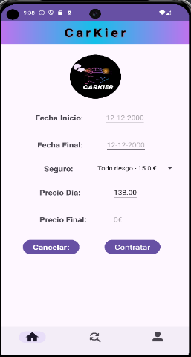Para contratar tendrás que darle al botón de contratar y

y rellenar estos datos una vez rellenados le das a contratar y listo ya tendrías contratado el vehículo.

Cuando introduces las fechas saldrá un calendario y ahí puedes elegir desde que fecha a que fecha.



Como hago para escribir un comentario del vehiculo para ello estando en esta navegación de la imagen le das a escribir comentario.

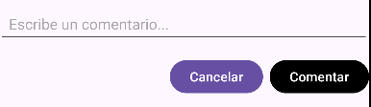ç

Cuando le des se aumentara y se vera dos botones para comentar y cancelar escribes y si le das a comentar se creara el comentario y lo podrá ver todo el mundo.

Para ver las respuestas del comentario si hay respuesta se vera en el comentario ver respuesta como lo ves en el primer comentario.

## 7-. PLANIFICACION

1. Diagrama de Gantt
2. Definición de recursos y logística necesarios

Los materiales que necesitamos para el diseño son:

1. MySQL
2. Android Studio
3. InteliJ Spring Boot
4. Swagger
5. Microsoft office

Par poder utilizar las aplicaciones necesitaremos

1. Móvil Android
2. Ordenador
3. Tablet

Para los recursos humanos

Necesitaríamos gente con un técnico superior de aplicaciones multiplataforma

# 8-. IMPLEMENTACION / DESARROLLO

## 8.1 IDE Desarrollo

Para la creación del proyecto se ha desarrollado diferentes (IDE).

### 8.1.1 API

A la hora del desarrollo de la Api se realizó utilizando una herramienta llamada SpringBoot que es compatible con IntelliJ IDEA Ultimate.

### 8.1.2 Aplicación Móvil

A la hora del desarrollo móvil he escogido Android Studio, porque una de sus características es que cuenta con herramientas especializadas para el desarrollo móvil.

### 8.1.3 Aplicación Escritorio

A la hora de la aplicación de escritorio he escogido Visual Estudio ya que su IDE es especifico de Microsoft y es ahí donde se va a implementar.

## 8.2 Lenguajes de Programación

Dependiendo de que parte del desarrollo se ha implementado diferentes tipos de lenguajes.

### 8.2.1 BASES DE DATOS

La base de datos fue gestionada utilizando MYSQL, que es un lenguaje de consulta estructurado con las bases de datos relacionadas.

### 8.2.2 API

La api fue programada en Java, que ofrece mucha compatibilidad con los entornos elegido.

### 8.2.3 Aplicación Móvil

A la hora de la aplicación móvil he utilizado Kotlin ya que se integra muy bien en Android Studio.

### 8.2.4 Aplicación Escritorio

En la aplicación de escritorio o de gestión, lo he desarrollado con C#, fue desarrollado por Microsoft y es muy eficiente para aplicaciones de escritorio.

## 8.3 LIBRERIAS UTILIZADOS

### 8.3.1 MYSQL

Para le gestión y desarrollo de la base de datos he elegido MYSQL Workbench.

### 8.3.2 API

Hibérnate: Para el manejo de la persistencia de datos a través de JPA.

argon2-jvm: Para la encriptación de la contraseña a la hora de crearla.

### 8.3.3 Aplicación Escritorio/Gestión

.NET Framework: Para el desarrollo de la aplicación.

Newtonsoft.Json: Para la serealizacion y deserialización de Json

## 8.4 Control de versiones

He utilizado GitHub como plataforma de alojamiento de repositorios.

El repositorio GitHub se ha organizado en carpetas de tal manera que facilita la navegación y gestión de los diferentes elementos del proyecto.

## CONVENCIONES DE CODIFICACION Y ESTANDERES SEGUIDOS

*Estandarización de Nomenclatura*: En el código los nombres son claros, organizados y fáciles de entender:

* **Clases**: Los nombres de las clases reflejan su propósito o función.
* **Métodos**: Los nombres de los métodos describen lo que van hacer.
* **Variables**: Se eligen nombres que expliquen su función.

Con esto facilita la lectura y mantenimiento ya que al tener nombres claros ayuda a entender el código mejor.

*Uso de formateadores de Código*: Existen herramientas integradas en los IDEs

Como el formateador de código en InteliJ y Android Studio, se ha utilizado para mantener un estilo de codificación elegante.

# 9-. DESPLIEGUE Y MANTENIMIENTO

Buscaremos un servidor para que este en continuamente en funcionamiento, la que utilizaríamos seria Amazon Web Services ya que permite tener un entorno seguro y eficiente para la aplicación.

## 9.1-. Aplicación Móvil

### 

9.1.1 Desarrollo

Cuando se lance la aplicación se llevaría pruebas unitarias para el correcto funcionamiento y estabilidad, el proyecto se compilará y empaquetará en un archivo Android Package (APK) o Android App Bundle (AAB).

Para la distribución en dispositivos Android, estas medidas garantizan no tenga errores y está lista para los usuarios finales.

### 9.1.2 Distribución

La aplicación saldría al público y se descargaría en la aplicación de Google Play Store, para facilitar al usuario la instalación y actualización directamente desde esta plataforma.

Asegura mayor accesibilidad y comodidad para los usuarios que quieran instalar la aplicación en sus dispositivos Android.

## 9.2 Aplicación Escritorio

9.2.1 Desarrollo

Para el Sistema Operativo Windows, se genera un .exe que es el formato estándar para la instalación de aplicación de este entorno.

En un futuro se aplicará también al Sistema Operativo MacOS, en este se deberá empaquetar en un archivo .dmg.

### 9.2.2 Distribución

La aplicación se publicará en la tienda de a Microsoft Store y en un futuro se creará una pagina web que contará con un enlace para la descarga de la aplicación.

## 9.3 ACTUALIZACIONES

Para mantener a los usuarios satisfechos, podrán contactar con nosotros para mandarnos errores o bugs que detecten. Ya que la aplicación contara con actualizaciones para solucionar los bugs y agregar más funcionalidades.

## 9.3.1 Ciclo de Actualizaciones

La aplicación tendrá un ciclo regular de actualizaciones que están categorizadas por:

* Mayores: Estas incorporan nuevas funcionalidades a la aplicación para mejorar la experiencia del usuario.
* Menores: Estas incorporaran soluciones para los errores.

Cada actualización vendrá con un registro de cambios accesible desde la aplicación, donde se detallarán específicamente los cambios que han introducido

# 10-. Pruebas

Para asegurar el correcto funcionamiento de las aplicaciones, para que cumpla con los requisitos esperados se define un plan de pruebas detallado.

Utilizaremos diferentes tipos de pruebas:

* Revisión de métodos:

Cada método individualmente se probará para la comprobación de su funcionamiento y devuelva los resultados específicos.

Esto permite identificar el error en etapas de desarrollo.

* Pruebas unitarias:

Estas pruebas se enfocan en verificar cada unidad de código (como clases o funciones) de manera independiente. Se diseñarán y ejecutarán casos de prueba específicos para comprobar que cada parte del sistema funciona según lo esperado, aislado del resto del programa.

* *Prueba de integración*: Este tipo de pruebas consisten en combinar unidades de código y verificar que funciona correctamente. Estas pruebas se hacen después de cada ciclo de desarrollo.
* *Pruebas de sistema*: Se realizarán pruebas del sistema completo para garantizar que cumpla los requisitos funcionales y no funcionales. Para asegurar que el sistema funcione correctamente. Estas pruebas se hacen antes del de cada lanzamiento.
* *Pruebas de Seguridad*: Se harán pruebas para identificar vulnerabilidades de seguridad, para asegurar que la aplicación sea segura y no hallan amenazas ni ataques.
* ***Diseño de Pruebas***

Las pruebas se diseñarán durante las siguientes fases del desarrollo:

* Fase de Requisitos: Se identificarán los criterios de aceptación y se definirán los casos de prueba iniciales basados en los requisitos del cliente.

* Fase de Diseño: Se detallarán los casos de prueba específicos para cada unidad y módulo. También se definirán las condiciones exactas de las pruebas, como los datos de entrada, los resultados esperados y los pasos a seguir.

* Fase de Implementación: Se desarrollarán y documentarán los casos de prueba.

# 10-. Gestión Económica

En este apartado hablaremos de cómo será la gestión de la economía de un proyecto profesional.

## 10.1-. Denominación y Categoría

* Nombre de la empresa: CarKier
* Categoría: Servicio de alquiler de vehículos a corto, mediano o largo plazo.
* Misión: Proveer un servicio accesible y confiable de alquiler de vehículos.
* Visión: Darnos a conocernos en el mundo y ser los mejores.

## 10.3-. Instalación

Vamos a hablar de cómo será la instalación donde estará ubicada.

Está ubicada en Santander y la instalación contaría con:

* Oficina Administrativa, recepción y área del trabajo
* Aparcamientos para 30 vehículos incluida puestos de carga para coches eléctricos.
* Zona de limpieza de vehículos (En un futuro se querrá implementar)

## 10.4-. Servicios

* Ofreceremos servicios de Aquiles de vehículos para uso:
  + Diario
  + Semanal
  + Mensual.
* Para los clientes que lleven tiempo conseguirán puntos con los que podrán reducir el coste del servicio

## 10.5-. Tipos de clientes

Cualquier usuario podría adquirir nuestro servicio:

* Particulares: Cualquier turista o cualquier resídete local que obviamente tengan carnet de conducir.
* Empresas: Si requieren algún vehículo durante x tiempo también serán bienvenidos.

## 10.5-. Nivel de ocupación

* Flota Inicial: 20 vehículos (10 coches normales, 5 coches eléctricos, 5 furgonetas).
* Tasa de ocupación provista: Será del 50% de vehículos mensual mínimo.

## 10.5-. Estructura Organizativa

* Gerente: Gestión en general
* Atención al cliente: Gestiona las reservas, soporte y mantenimiento.
* Plantilla inicial: 1

## 10.6-. Análisis Económico

|  |  |
| --- | --- |
| Financiación | |
| Aportación Propia | 60.000 € |
| Préstamo bancario | 280.000€ |

El prestamos se devolverá a 5 años con un interés del 5 %.

|  |  |
| --- | --- |
| Concepto | Coste € |
| Flota | 300.000 € |
| Publicidad | 5.000 € |
| Otros gastos (agua, luz, etc.) | 5.000 € |
| Alquiler y acondicionamiento | 20.000 € |
| Software y hardware | 10.000 € |
| TOTAL | 340.000 € |

|  |  |
| --- | --- |
| Ingresos | |
| Categoría | € |
| Ingresos Servicios | 23.000€ |
| Anuncios en la Aplicación | Depende de los usuarios diremos que 1000 € al mes |
| Gastos | |
| Alquiler local | 1500 € |
| Sueldos | 1500 € |
| Mantenimiento | 8000 € |
| Seguros | 2500 € |
| Publicidad | 1000 € |
| Gastos extras | 1500 € |
| Total, Gastos | 16.000€ |
| beneficio | 8.000€ |
| Beneficio Anual | 96.000 € |

# 11-. Conclusión

El proyecto es financieramente sostenible, con una inversión inicial que se puede recuperar en menos de 2 años. Asimismo, dispone de un amplio potencial de expansión, lo que facilita incrementar la flota y los servicios a medida que crezca la demanda.